薛城区人民政府办公室

2021年政府信息公开工作年度报告

根据《中华人民共和国政府信息公开条例》（国务院令第711号，以下简称《条例》）有关规定，按照《国务院办公厅政府信息与政务公开办公室关于印发＜中华人民共和国政府信息公开工作年度报告格式＞的通知》（国办公开办函〔2021〕30号）要求，编制本报告。现就推进政府信息公开工作情况，向社会公布薛城区人民政府办公室2021年度政府信息公开年度报告。本报告包括：总体情况；行政机关主动公开政府信息的情况；行政机关收到和处理政府信息公开申请的情况；因政府信息公开工作被申请行政复议、提起行政诉讼的情况；政府信息公开工作存在的主要问题及改进情况、其他需要报告的事项等六个部分。

报告中所列数据的统计期限自2021年1月1日起至2021年12月31日止。报告的电子版可在“薛城区政府门户网站”（http://xxgk.xuecheng.gov.cn/xxgknb/2021xxgknb/bmjzjxx/202201/t20220124_1384080.html）下载。如对本报告有疑问，请与薛城区人民政府政务公开办公室联系(地址:枣庄市薛城区永福路2号；电话：0632—4461066；邮箱：xczwgk@zz.shandong.cn )。

1. 总体情况

（一）主动公开情况。加强重点领域信息公开。围绕政府工作报告、年度重点工作、民生实事项目、重大建设项目等重大决策部署，要求部门按季度上传跟踪落实情况，并建立全区统一上传模板，严格按照工作任务、措施步骤、责任分工、监督方式上传具体信息，确保重点领域信息形式统一、内容精准。进一步加强人大代表建议和政协委员提案办理结果公开，推动办理情况及时上传，同时对办理情况按照省、市、区三级进行分类，完善网站平台搜索功能，通过要素指标的进一步完善，方便群众更加方便快捷的了解人大建议和政协提案办理情况。

加强重要政策公开。围绕2021年全区重点工作任务，全面公开、精准解读相关政策措施，完善政策解读机制建设，出台政策解读文件，按照“谁起草谁解读”原则，切实做到政策性文件与解读材料同步组织、同步审签、同步部署。同时，进一步丰富解读形式，探索建立立体式、多方位解读，提升解读的准确性、权威性、通俗性。2021年政府办公室主动公开基本信息共400余条条。其中，机构职能2条，政策文件46条，政策解读59条；会议各类会议及解读80余条；政府公报信息40余条。

（二）依申请公开情况。进一步完善依申请办理流程，完善依申请公开案件协查制度，依申请公开内容涉及多个部门的，被申请部门第一时间征求涉及部门意见；依申请公开办理过程中，加强服务理念，主动与申请人进行沟通，准确了解申请人诉求，提高答复的及时性和针对性。对于政府信息公开申请集中的工作领域和热点问题，建立依申请公开部门会商机制，由区政务公开办牵头，联合司法、自然资源、住建、财政、发改、行政审批、相关镇街对重点依申请公开案件进行会商研判，切实保障依申请公开信息规范、准确公开。2021年，区政府办公室共办理依申请公开51件，完成市政府协助调查函28件，已全部办结。

（三）政府信息管理。建立政府文件集中发布平台，分类发布区政府文件、区政府办公室文件规范性文件，完善信息上传要素，统一文件上传格式，方便群众和企业可进行智能搜索查询。严格落实公文公开属性源头认定机制，区级文件明确标识主动公开、依申请公开、不予公开属性，并按照“谁制定，谁解读”原则同步审签政策解读。为确保政府信息公开完整准确，薛城区政府办对政务公开信息审查机制进一步完善，明确重要信息主要领导审核、一般信息分管领导审核制度要求，压实信息审查“第一道关”。2021年，政府办公室未发生因政府信息公开审查不当或保密审查机构未履行保密审查职责而引起的失泄密情况。

1. 政府信息公开平台建设。推动政府网站改版升级。2021年，对标省政府、枣庄市政府网站，对照《中华人民共和国政府信息公开条例》，进一步调整信息公开专栏，新增政务公开专栏10余个，积极采用专题页面形式集中展现政府信息，网站服务更加便民利民。持续推进政府公报。2021年，政府办公室牵头编制并公开政府公报6期，在政府官网设置政府公报专题，方便群众随时查阅。积极推动专区建设。构建区级、乡镇级、村级三级公开网络，打造政务公开规范化新高地。截至目前，全区7个镇街、180个行政村全部建立政务公开栏，政务公开工作真正成为百姓触手可及的事情。

（五）监督保障情况。进一步健全政务公开机制，建立由区政府办公室各科室主要负责人为成员的政务公开领导小组，确保政务公开工作层层落实，形成“主要领导亲自抓，分管领导具体抓，职能部门抓落实”的工作机制。 同时，进一步加大政务公开督导力度，优化工作程序，细化任务分解，确保信息公开准确、及时，认真做好政府信息公开的信息发布、政策解读及回应关切等工作，并建立健全常态化监管机制。除日常监测监管外，引用第三方合作机构，利用技术手段扫描监测，列出问题清单，明确目标，压实责任，限期整改，补齐政务公开短板，切实发挥以公开促监督、促落实、促服务的作用，让权力在阳光下运行，为加快建设自然生态、宜居宜业新薛城做出贡献。

1. 行政机关主动公开政府信息情况

|  |  |  |  |
| --- | --- | --- | --- |
| 第二十条第（一）项 | | | |
| 信息内容 | 本年制发件数 | 本年废止件数 | 现行有效件数 |
| 规章 | 0 | 0 | 0 |
| 行政规范性文件 | 2 | 0 | 2 |
| 第二十条第（五）项 | | | |
| 信息内容 | 本年处理决定数量 | | |
| 行政许可 | 0 | | |
| 第二十条第（六）项 | | | |
| 信息内容 | 本年处理决定数量 | | |
| 行政处罚 | 0 | | |
| 行政强制 | 0 | | |
| 第二十条第（八）项 | | | |
| 信息内容 | 本年收费金额（单位：万元） | | |
| 行政事业性收费 | 0 | | |

1. 行政机关收到和处理政府信息公开申请情况

|  |  |  |  |  |  |  |  |  |  |
| --- | --- | --- | --- | --- | --- | --- | --- | --- | --- |
| （本列数据的勾稽关系为：第一项加第二项之和，  等于第三项加第四项之和） | | | 申请人情况 | | | | | | |
| 自然人 | 法人或其他组织 | | | | | 总计 |
| 商业企业 | 科研机构 | 社会公益组织 | 法律服务机构 | 其他 |
| 一、本年新收政府信息公开申请数量 | | | 51 | 0 | 0 | 0 | 0 | 0 | 51 |
| 二、上年结转政府信息公开申请数量 | | | 0 | 0 | 0 | 0 | 0 | 0 | 0 |
| 三、本年度办理结果 | （一）予以公开 | | 34 | 0 | 0 | 0 | 0 | 0 | 34 |
| （二）部分公开（区分处理的，只计这一情形，不计其他情形） | | 3 | 0 | 0 | 0 | 0 | 0 | 3 |
| （三）不予公开 | 1.属于国家秘密 | 0 | 0 | 0 | 0 | 0 | 0 | 0 |
| 2.其他法律行政法规禁止公开 | 0 | 0 | 0 | 0 | 0 | 0 | 0 |
| 3.危及“三安全一稳定” | 0 | 0 | 0 | 0 | 0 | 0 | 0 |
| 4.保护第三方合法权益 | 0 | 0 | 0 | 0 | 0 | 0 | 0 |
| 5.属于三类内部事务信息 | 0 | 0 | 0 | 0 | 0 | 0 | 0 |
| 6.属于四类过程性信息 | 0 | 0 | 0 | 0 | 0 | 0 | 0 |
| 7.属于行政执法案卷 | 0 | 0 | 0 | 0 | 0 | 0 | 0 |
| 8.属于行政查询事项 | 0 | 0 | 0 | 0 | 0 | 0 | 0 |
| （四）无法提供 | 1.本机关不掌握相关政府信息 | 12 | 0 | 0 | 0 | 0 | 0 | 12 |
| 2.没有现成信息需要另行制作 | 0 | 0 | 0 | 0 | 0 | 0 | 0 |
| 3.补正后申请内容仍不明确 | 0 | 0 | 0 | 0 | 0 | 0 | 0 |
| （五）不予处理 | 1.信访举报投诉类申请 | 0 | 0 | 0 | 0 | 0 | 0 | 0 |
| 2.重复申请 | 1 | 0 | 0 | 0 | 0 | 0 | 1 |
| 3.要求提供公开出版物 | 0 | 0 | 0 | 0 | 0 | 0 | 0 |
| 4.无正当理由大量反复申请 | 0 | 0 | 0 | 0 | 0 | 0 | 0 |
| 5.要求行政机关确认或重新  出具已获取信息 | 0 | 0 | 0 | 0 | 0 | 0 | 0 |
| （六）其他处理 | | 0 | 0 | 0 | 0 | 0 | 0 | 0 |
| （七）总计 | | 50 | 0 | 0 | 0 | 0 | 0 | 50 |
| 四、结转下年度继续办理 | | | 1 | 0 | 0 | 0 | 0 | 0 | 1 |

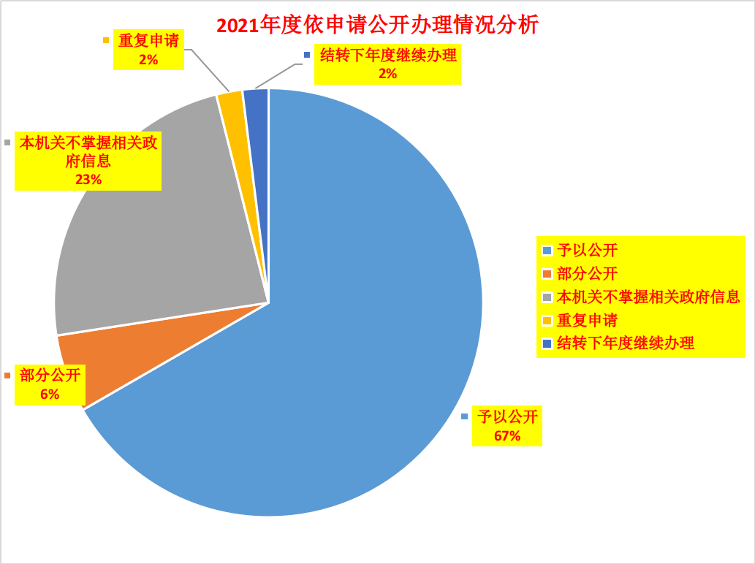

四、因政府信息公开工作被申请行政复议、提起行政诉讼情况

我办收到依申请公开件后，高度重视，认真处理，并研究、预防、解决信息公开涉及行政复议、行政诉讼问题。

|  |  |  |  |  |  |  |  |  |  |  |  |  |  |  |
| --- | --- | --- | --- | --- | --- | --- | --- | --- | --- | --- | --- | --- | --- | --- |
| 行政复议 | | | | | 行政诉讼 | | | | | | | | | |
| 结果  维持 | 结果纠正 | 其他结果 | 尚未  审结 | 总  计 | 未经复议直接起诉 | | | | | 复议后起诉 | | | | |
| 结果维持 | 结果纠正 | 其他  结果 | 尚未  审结 | 总计 | 结果维持 | 结果  纠正 | 其他  结果 | 尚未审结 | 总计 |
| 0 | 0 | 0 | 2 | 2 | 0 | 0 | 0 | 0 | 0 | 0 | 0 | 0 | 0 | 0 |

五、政府信息公开工作存在的主要问题及改进情况

（一）主要问题

2021年，我办政务信息公开工作存在的问题和不足，一是政务信息公开主动性和全面性还不够，广度深度有待拓展。二是政务信息公开内容与群众期盼和关注需进一步贴合。三是人员队伍的专业素养和数量配备有待进一步提高。特别是今年面临的时间紧，任务重，变化多，要求严，全体工作人员遇到了前所未有的考验。

（二）改进措施

一是进一步加强培训力度。加大对部门、镇街政务公开工作的业务指导，定期开展专门培训，提高工作人员业务水平。

二是进一步规范信息上传要求。对重点领域政府信息上传的名称、格式、内容、时间等提供统一模板，突出时效性、权威性、统一性。加大政策解读力度，提高解读的多元化、立体化，为社会公众提供更加生动、高效、优质的政策解读服务。

三是进一步加强检查督导力度。加大对于网站定期检查力度，及时清理失效链接，更新或清除长期未更新栏目，推动阳光政府、阳光政务真正取得时效。

六、其他需要报告的事项

（一）密切回应社会关切，做好做靓政府信息解读。其中图片解读49篇，语音解读15篇，主要负责人解读4篇，文字解读44篇，视频解读33篇，同时开展“新闻发布会”7次，举办“政府开放日”22次。全年未收到人大代表建议和政协委员提案。

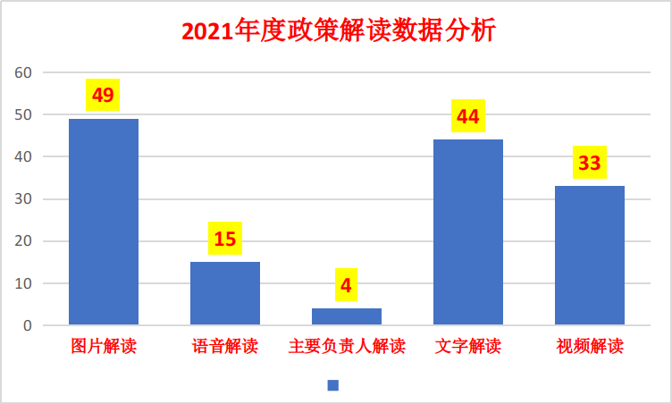

（二）本年度政府信息公开申请未达到《政府信息公开信息处理费管理办法》（国办函〔2020〕109号）所规定的信息处理费收费标准，故未收取信息处理费。

薛城区人民政府办公室

           2022年1月24日